

RAPPORT ATELIER

LINUX

ILIASS RAIHANI

Y O U C O D E

2020/2021

Disposant au préalable d’une *virtual machine*, ainsi que le système d’exploitation Ubuntu 18.

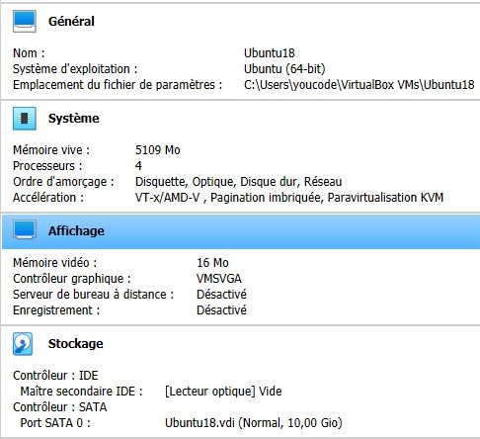

Je l’ai mis à jour en utilisant les commandes suivantes sur le terminal :

$ sudo update

$ sudo upgrade

Ensuite pour pouvoir installer le logiciel SQL Workbench. Tout d’abord j’ai téléchargé le setup au format DEB :

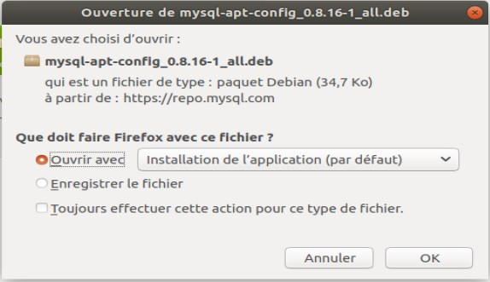

Et avec la commande suivante j’ai pu l’installer :

$ sudo apt install ./mysql-apt-config_0.8.16-1_all.deb

Ainsi commence l’installation avec cette demande concernant la configuration du package.

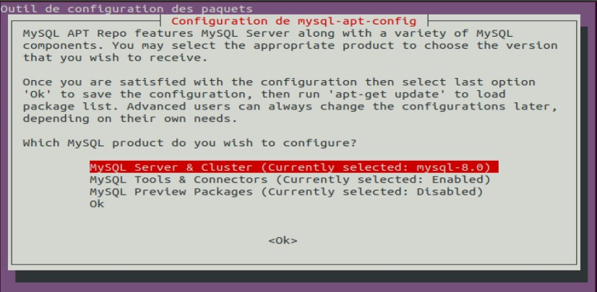

Une fois l’installation faite et avec les mêmes commandes qu’au début j’ai pu l’installer définitivement.

$ sudo update

$ sudo upgrade

Et enfin j’ai pu avoir accès à workbench depuis une distribution linux.

